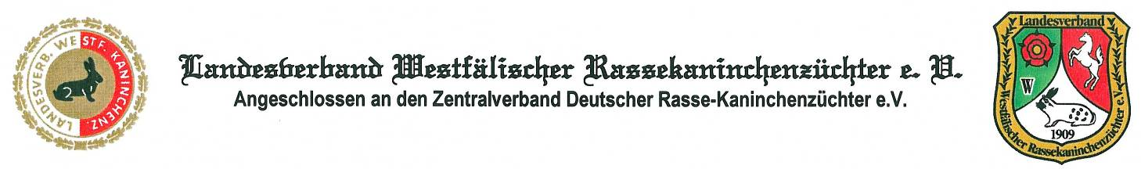

Ehrungsantrag zur Ernennung zum Meister oder Ehrenmitglied

Der Ehrungsantrag wird schriftlich beim Landesverbandsvorsitzenden eingereicht.
Die §§ 3, 4 und 6 der Ehrenordnung müssen eingehalten werden.

Ehrungsantrag vom Kreisverband .

Der oben genannte Kreisverband stellt den folgenden Ehrungsantrag. Bitte die entsprechende Ehrung ankreuzen:

Meister der Westfälischen Rassekaninchenzucht

Ehrenmitgliedschaft

Folgendes Landesverbandsmitglied wird zur oben genannten Ehrung vorgeschlagen:

Nachname:

Vorname:

Straße + Hausnummer:

PLZ + Wohnort:

Geburtsdatum:

Mitgliedschaften:

Vorstandstätigkeiten (für die Ernennung zum Meister ist eine geleistete Vorstandstätigkeit und für die Ernennung zum Ehrenmitglied ist eine geleistete Kreisverbandsvorstandstätigkeit erforderlich):

Bisherige Ehrungen (für die Ernennung zum Ehrenmitglied muss die vorgeschlagene Person Kreisverbandsehrenmitglied sein):

Geleistete Tätigkeiten und sonstiges (für die Ernennung zum Meister oder Ehrenmitglied sind mindestens eine rege Teilnahme an Ausstellungen; Ausstellungserfolge und aktive Organisationsarbeiten, zum Beispiel Mitarbeit auf Ausstellungen usw., erforderlich):

Zurzeit darf jeder Kreisverband jährlich nur einen Ehrungsantrag für einen Meister und einen Ehrungsantrag für ein Ehrenmitglied stellen!

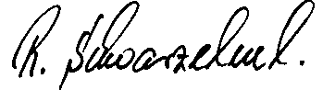

Ort, Datum, Name und Unterschrift vom Antragsteller

Ort, Datum und Unterschrift vom Kreisverbandsvorsitzenden Kreisverbandsstempel

Stellungnahme vom Landesverband:

Ort, Datum und Unterschrift

